**MÉTODOS**

Los métodos son los posibles comportamientos de un objeto, estos se definen de la siguiente manera

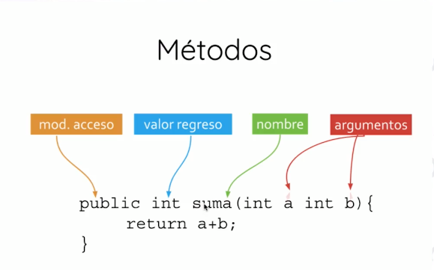

Por otro lado , existe el método constructo , el cual define el estado inicial de un objeto.

Por defecto cuando se crea una clase si no creamos el método constructor , este no recibirá ningún parámetro y tan solo retornara una instancia del objeto

Si queremos que cuando estemos creando nuestro objeto , este se le asignen valores a sus propiedades , debemos crear el método constructor y declarar los valores o argumentos que recibirá a la hora de ser instanciado.

Ejemplo

Public class Ejemplo {

Int prop1;

String prop2;

Public Ejemplo(Int prop1, String prop2){

this.prop1 = prop1;

this.prop2 = prop2;

}

}

Así , cuando sea instanciado

Ejemplo test = new Ejemplo(1, “hola mundo”);